Белорусский государственный университет

информатики и радиоэлектроники

Кафедра физики

Лабораторная работа № 2э. 2

«ИЗУЧЕНИЕ ОСНОВНЫХ СВОЙСТВ ЭЛЕКТРОСТАТИЧЕСКОГО ПОЛЯ»

Выполнил: Куликов В.С.

Приняла: Русина Н.В.

Минск 2022

**Цель работы:**

1. Проверить теорему Гаусса для поля вектора E ρ .
2. Проверить равенство нулю циркуляции вектора E ρ по произвольному замкнутому контуру.

**Приборы и принадлежности:**

Линейка, контур, зонд (ДЗ), калькулятор.

**Схема установки:**

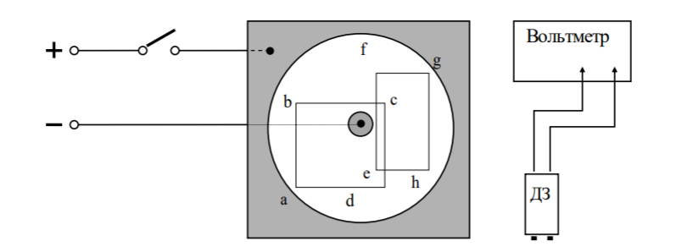

**Расчетные формулы:**

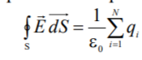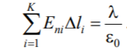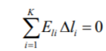

**Вывод:**

В данной лабораторной работе мы познакомились с двумя теоремами: теорема Гаусса и теорема о циркуляции вектора Е. Мы смогли подтвердить их на практике, используя предоставленные нам приборы. Теорема Гаусса утверждает, что поток вектора напряженности электрического поля E через любую замкнутую поверхность S равен алгебраической сумме зарядов, заключенных внутри этой поверхности, деленной на ε0. ε0 – это постоянное значение. Значения сошлись с предоставленными нам изначально, учитывая погрешности приборов. Теорема о циркуляции утверждает, что условием потенциальности векторного поля является равенство нулю циркуляции вектора напряженности этого поля по любому замкнутому контуру. Результат получился приближённо равен нулю, так что мы можем утверждать, что эксперимент проведён правильно, что в свою очередь подтверждает теорему о циркуляции вектора Е.

|  |  |  |  |  |  |  |  |  |  |
| --- | --- | --- | --- | --- | --- | --- | --- | --- | --- |
|  | -0,161 | -0,217 | -0,328 | -0,424 | -0,480 | -0,504 | -0,134 | -0,283 | ∑U=  -9,243 |
| -0,226 | -0,114 | -0,244 | -0,300 | -0,324 | -0,318 | -0,264 | -0,201 |
| -0,137 | -0,155 | -0,276 | -0,343 | -0,403 | -0,510 | -0,397 | -0,306 |
| -0,203 | -0,139 | -0,234 | -0,249 | -0,276 | -0,324 | -0,270 | -0,209 |

|  |  |  |  |  |  |  |  |  |  |
| --- | --- | --- | --- | --- | --- | --- | --- | --- | --- |
|  | 0,209 | 0,327 | 0,397 | 0,474 | 0,480 | 0,353 | 0,276 | 0,160 | ∑U=  0,551 |
| 0,184 | -0,144 | -0,112 | -0,093 | -0,084 | -0,133 | -0,167 | -0,197 |
| -0,171 | -0,171 | -0,174 | -0,159 | -0,192 | -0,132 | -0,062 | -0,081 |
| -0,094 | -0,144 |  |  |  |  |  |  |

|  |  |  |  |  |  |  |  |  |  |
| --- | --- | --- | --- | --- | --- | --- | --- | --- | --- |
|  | 0,125 | 0,287 | 0,281 | 0,293 | 0,293 | 0,046 | -0,136 | -0,278 | ∑U=  0,611 |
| -0,254 | -0,294 | 0,140 | 0,084 | 0,035 | -0,063 | -0,105 | 0,212 |
| 0,350 | 0,267 | 0,250 | 0,181 | -0,060 | -0,232 | -0,262 | -0,256 |
| 0,084 | 0,097 | 0,072 | -0,089 |  |  |  |  |

|  |  |  |  |  |  |  |  |  |  |
| --- | --- | --- | --- | --- | --- | --- | --- | --- | --- |
|  | 0,198 | 0,183 | 0,123 | 0,082 | 0,016 | -0,095 | -0,137 | -0,159 | ∑U=  0,009 |
| -0,206 | -0,149 | -0,130 | -0,147 | -0,075 | 0,056 | 0,043 | 0,040 |
| -0,003 | -0,030 | -0,045 | 0,125 | 0,141 | 0,178 |  |  |
|  |  |  |  |  |  |  |  |